从分析0day到突破安全保上传变形一句话拿下shell

0x01 浏览目标站

Copyright msx2009

目标站：www.xxx..org, 浏览首页 发现了线索
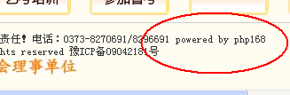

Php168的程序，额。。这个不太清楚，问百度吧~~~

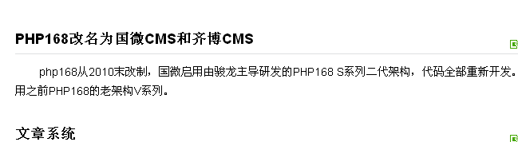

国微cms或者是齐博cms，既然是现有的程序，首先的思路就是百度一下是否有漏洞

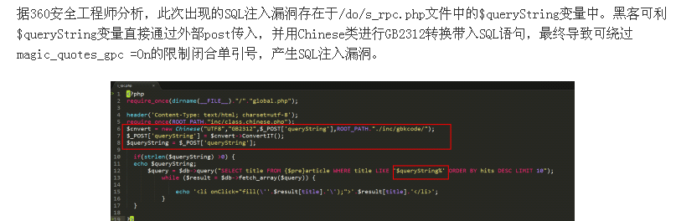

百度出一个奇博cms的漏洞，但是并没有给出具体的利用方法，通过进一步的分析，目标站确实也是奇博cms，好开始分析漏洞，

0x02 分析漏洞

Copyright msx2009

本地搭建奇博cms，漏洞文件do/s_rpc.php 很明显$queryString 变量没有经过过滤，直接带入了sql语句。
本地搭建提交环境
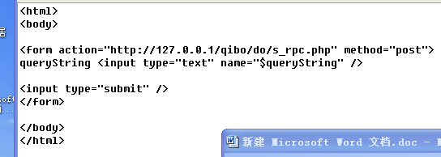

提交 ‘ 试试 看看是否报错
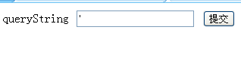
结果
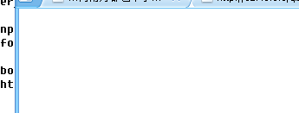

空白。。。。。

好吧，抓包分析一下

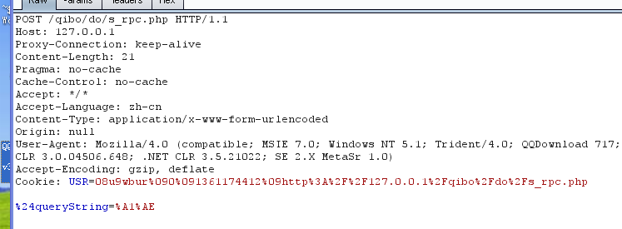

很明显 浏览器 把‘ 进行编码处理了，未经编码处理 的才会触发漏洞，好吧，burpsuit 直接改包试试
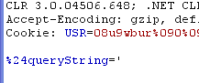

结果还是没报错，接着分析

很明显 如果gpc = on 的话 ‘ 会被转义 怎么办呢

Sql语句编码gbk编码，可以利用宽字符闭合单引号

Burpsuit改包提交%df’ 直接提交给目标站，报错

Copyright msx2009

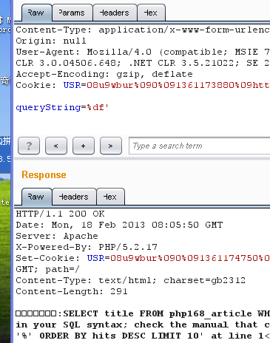

同时爆出了表名php168_article

接下来在提交

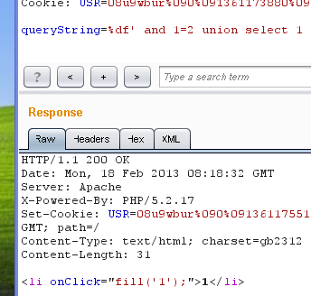

返回正确

分析本地搭建的 奇博cms 的 数据库 特征 发现

管理员 表名组成 是 前缀名_members

字段名 是uid,username,password

前面已经爆出一个表名是php168_article

所以 目标站的管理员表名是php168_members

Ok 直接提交

返回

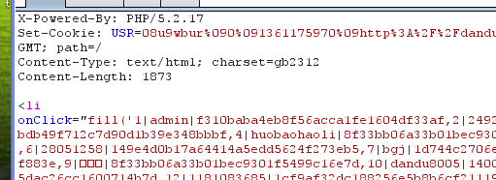

Ok 管理员 密码 爆出

解密 登录

0x03 突破安全保上传变形一句话

Copyright msx2009

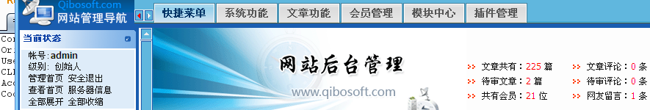

开始上传一句话，开始了漫长的寻找过程
找啊找
终于找到一处

系统功能--单篇文章独立页面管理—增加页面

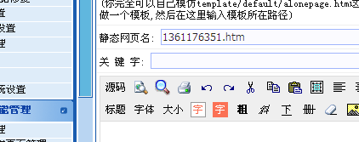
可以修改文件名，可以增加源码 哈哈 ，这就好办了

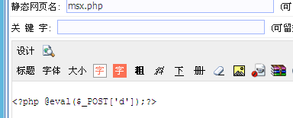

提交
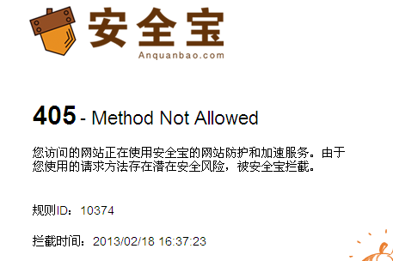

我xxxx。。 安全保？？？！！！ 以前就听说过安全狗，，
好吧~~,上我的变态一句话试试

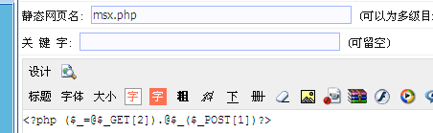

提交
Ok
再点击 生成静态

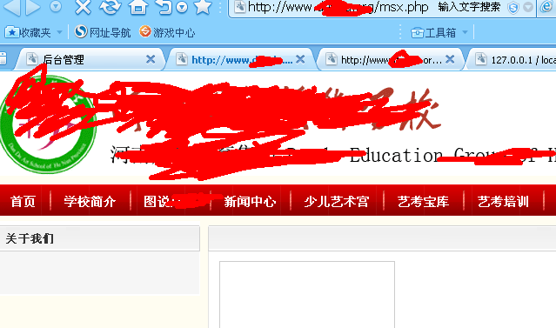

Ok shell提交成功

打开菜刀

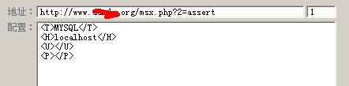

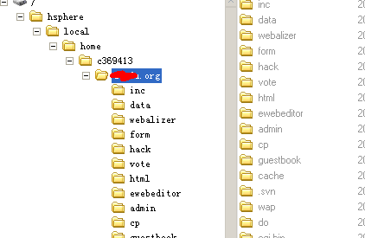

好的 目标站 拿下

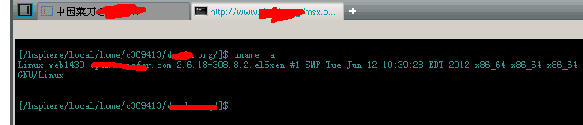

靠。。这蛋疼，，我反正是提不下权。。。

0x04 后话

Copyright msx2009

你们可以去批量了，呵呵，大部分网站没有打补丁

关键字 ：Powered by qibosoft V7.0Final Code

